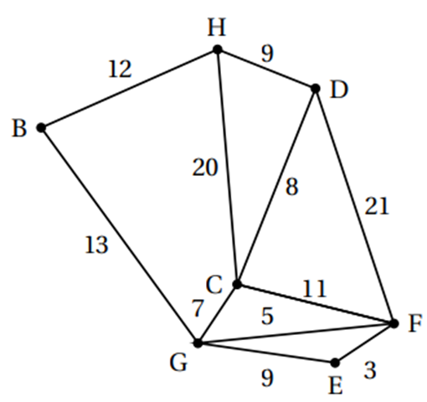**Exercice 1 sur l’algo de Dijkstra:**

|  |  |
| --- | --- |
| Des touristes sont logés dans un hôtel H. Un guide souhaite faire visiter la région à ces touristes en empruntant les routes signalées comme d’intérêt touristique par l’office du tourisme. Les tronçons de route qu’il souhaite emprunter sont représentés sur le graphe ci-contre. Le long de chaque arête figure la distance en kilomètres des différents tronçons. |  |

1. Un musée est situé en E. En utilisant l’algorithme de Dijkstra,déterminer le plus court chemin menant de l’hôtel H au musée E.

|  |  |  |  |  |  |  |  |
| --- | --- | --- | --- | --- | --- | --- | --- |
| Départ | B | C | D | E | F | G | On garde |
| H | 12H | 20H | 9H  x | ∞ | ∞ | ∞ | D(H) |
| D(9) | 12H  x | ~~20H~~  17D |  | ∞ | 30D | ∞ | B(H) |
| B(12) |  | 17D  x |  | ∞ | 30D | 25B | C(D) |
| C(17) |  |  |  | ∞ | ~~30D~~  28C | ~~25B~~  24C  x | G(C) |
| G(24) |  |  |  | 33G | 28C  ~~29G~~  x |  | F(C) |
| F(28) |  |  |  | ~~33G~~  31F  x |  |  | E(F) |

Selon l’algorithme de Dijkstra, le chemin de longueur minimale (31 km) entre H et E est:

H → D → C → F → E

**Exercice 1 sur l’algo de Dijkstra**

Considérez le graphe ci-dessous, représentant un réseau de routes entre différents lieux touristiques.

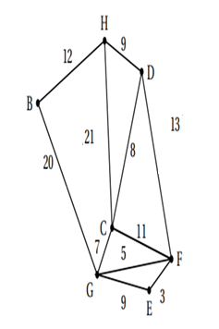  
En appliquant **l’algorithme de Dijkstra**, complétez le tableau suivant puis déterminez **le plus court chemin** permettant de se rendre de **l’hôtel (H)** jusqu’au **musée (E)**.

|  |  |  |  |  |  |  |  |
| --- | --- | --- | --- | --- | --- | --- | --- |
| Départ | B | C | D | E | F | G | On garde |
| H | 12H | 21H | 9H  x | ∞ | ∞ | ∞ | D(H) |
| D(9) |  |  |  |  |  |  |  |
|  |  |  |  |  |  |  |  |
|  |  |  |  |  |  |  |  |
|  |  |  |  |  |  |  |  |
|  |  |  |  |  |  |  |  |

Le chemin de longueur minimale …….. km entre H et E est :

H 🡺………………………………………………………………………….. E